กิจกรรมอาสาสมัครท้องถิ่นรักษ์โลก Big cleaning day ณ บริเวณวัดทอนหงส์
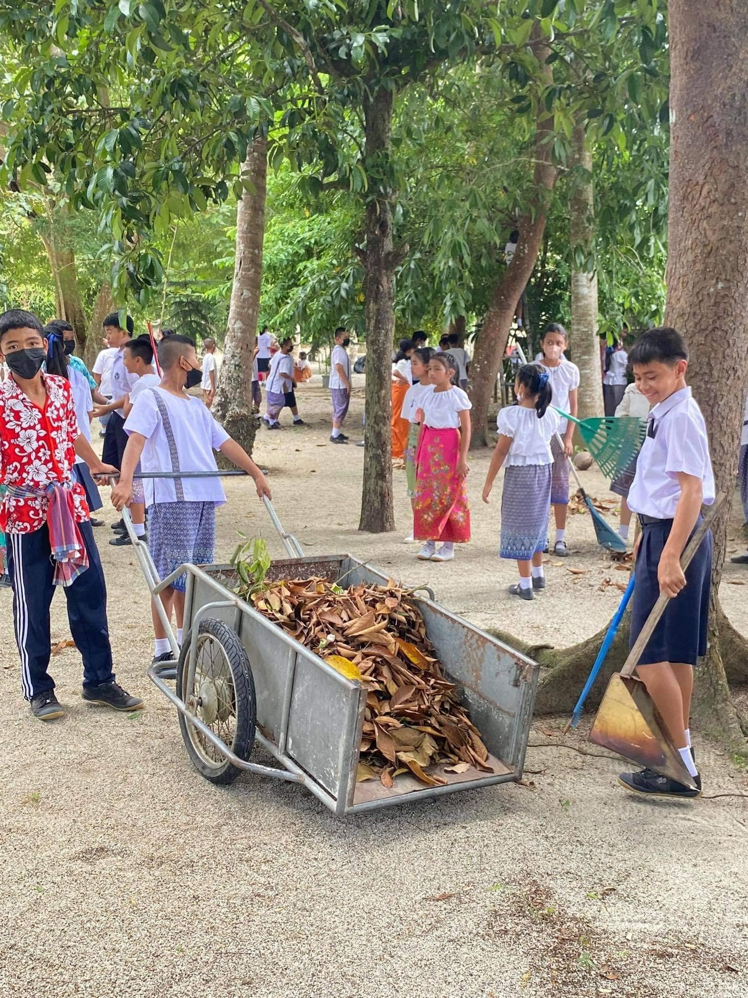

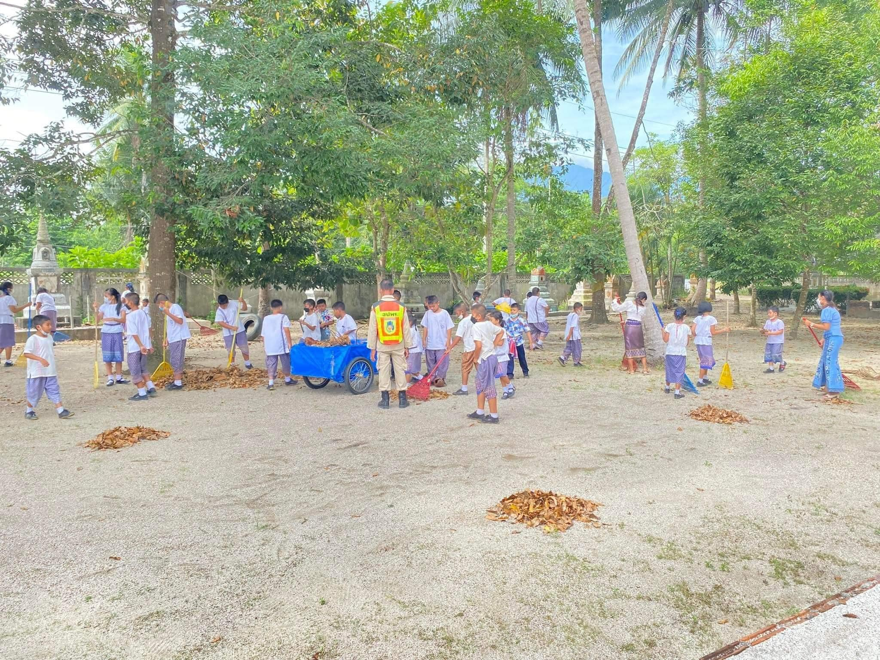

กิจกรรม อถล. รณรงค์การแปรรูปผลิตภัณฑ์จากขยะรีไซเคิล
